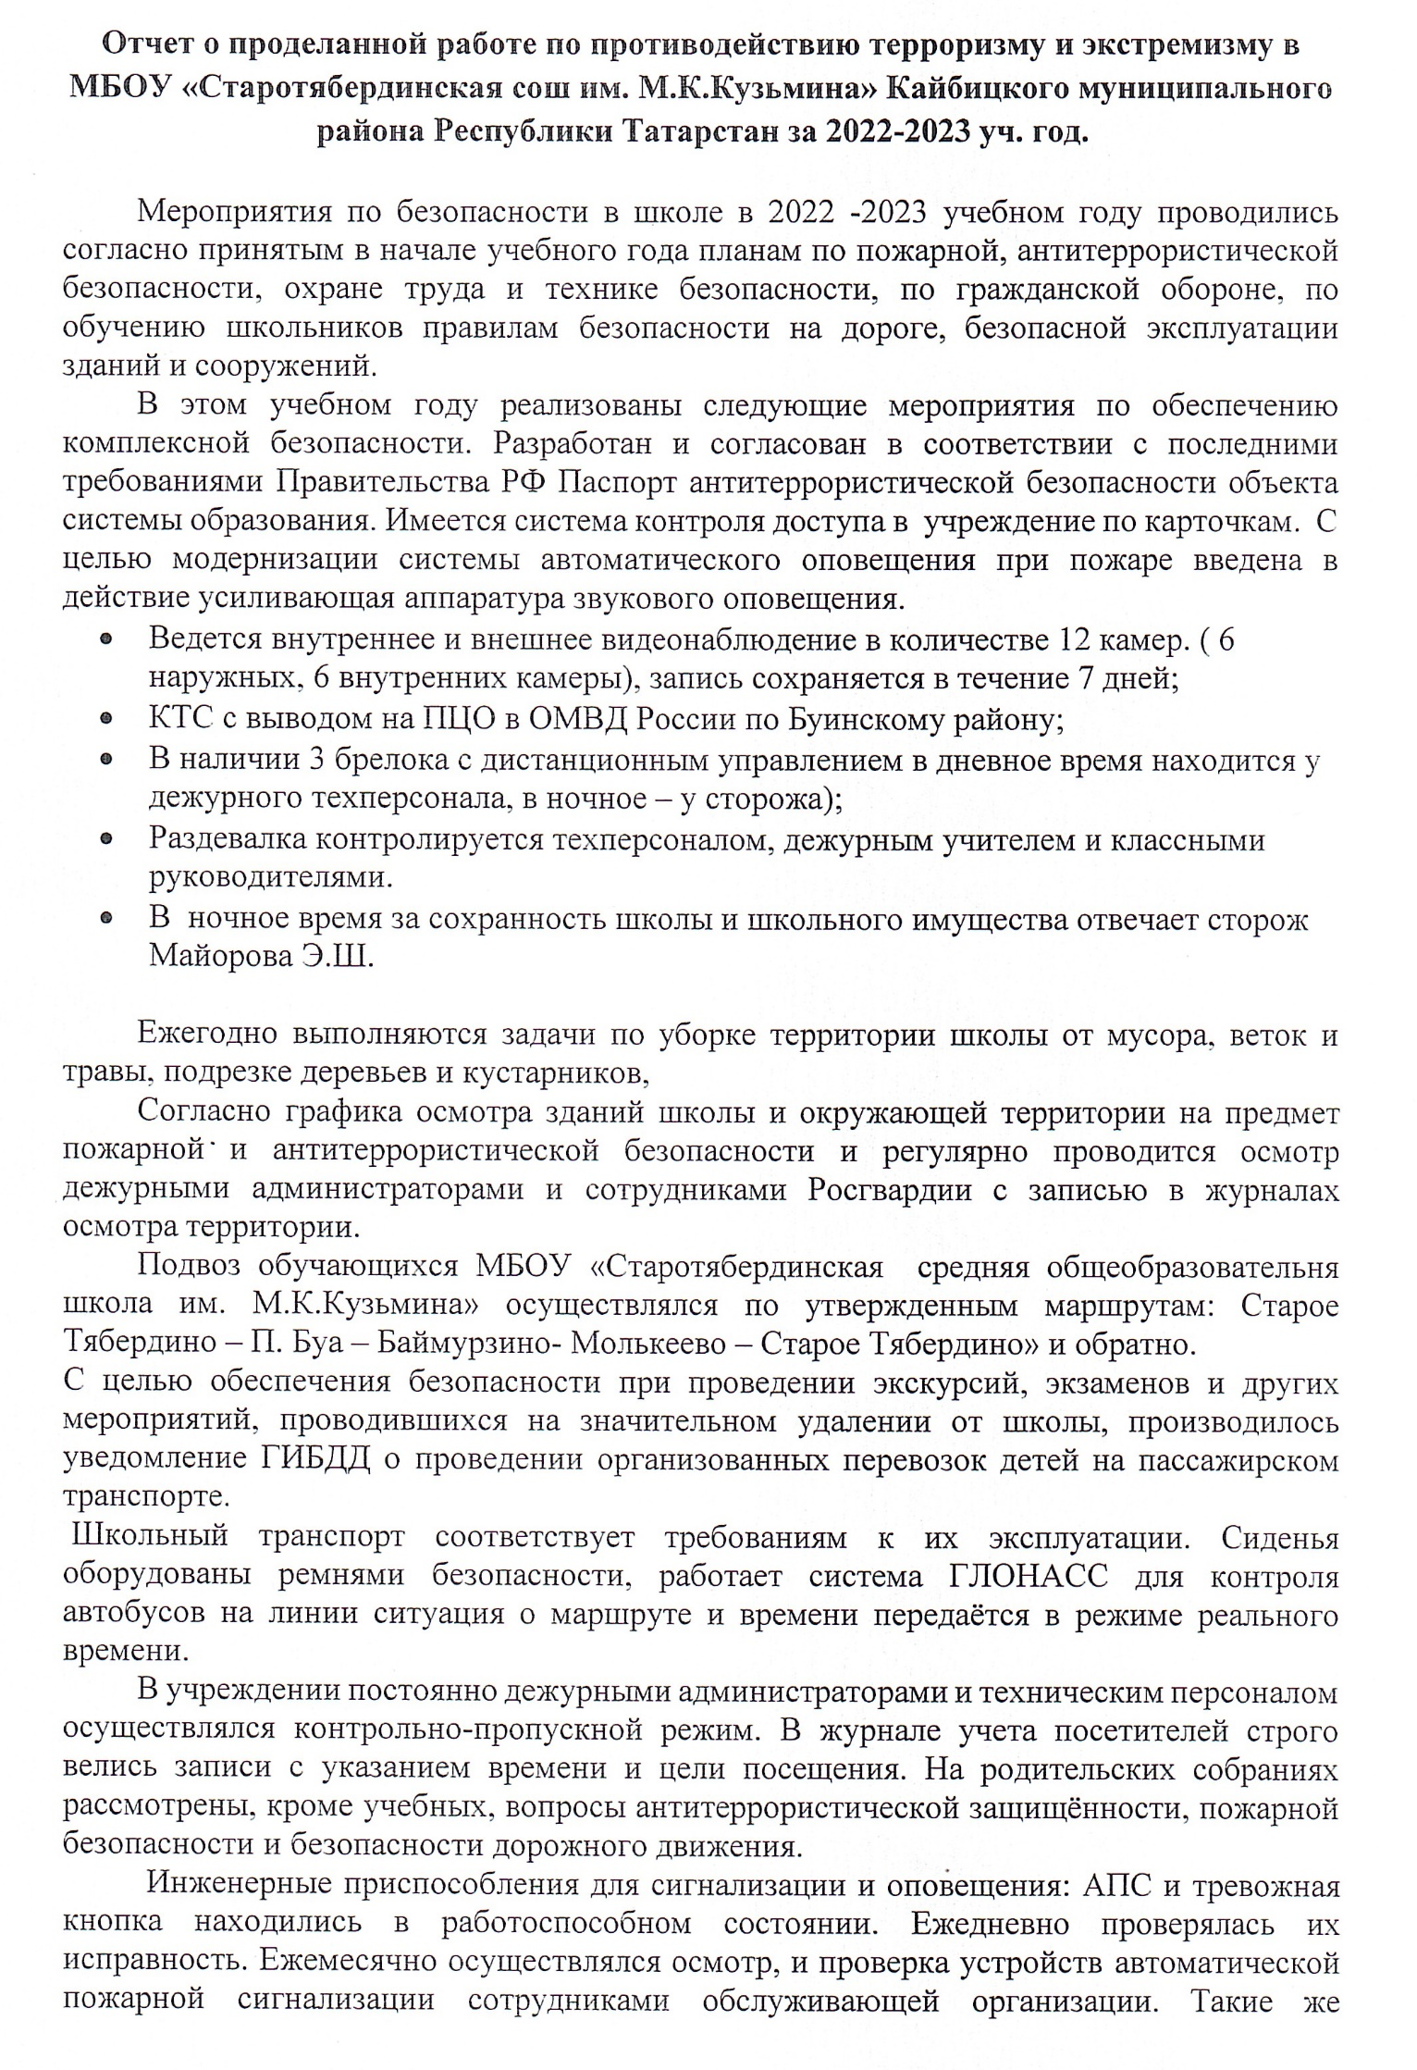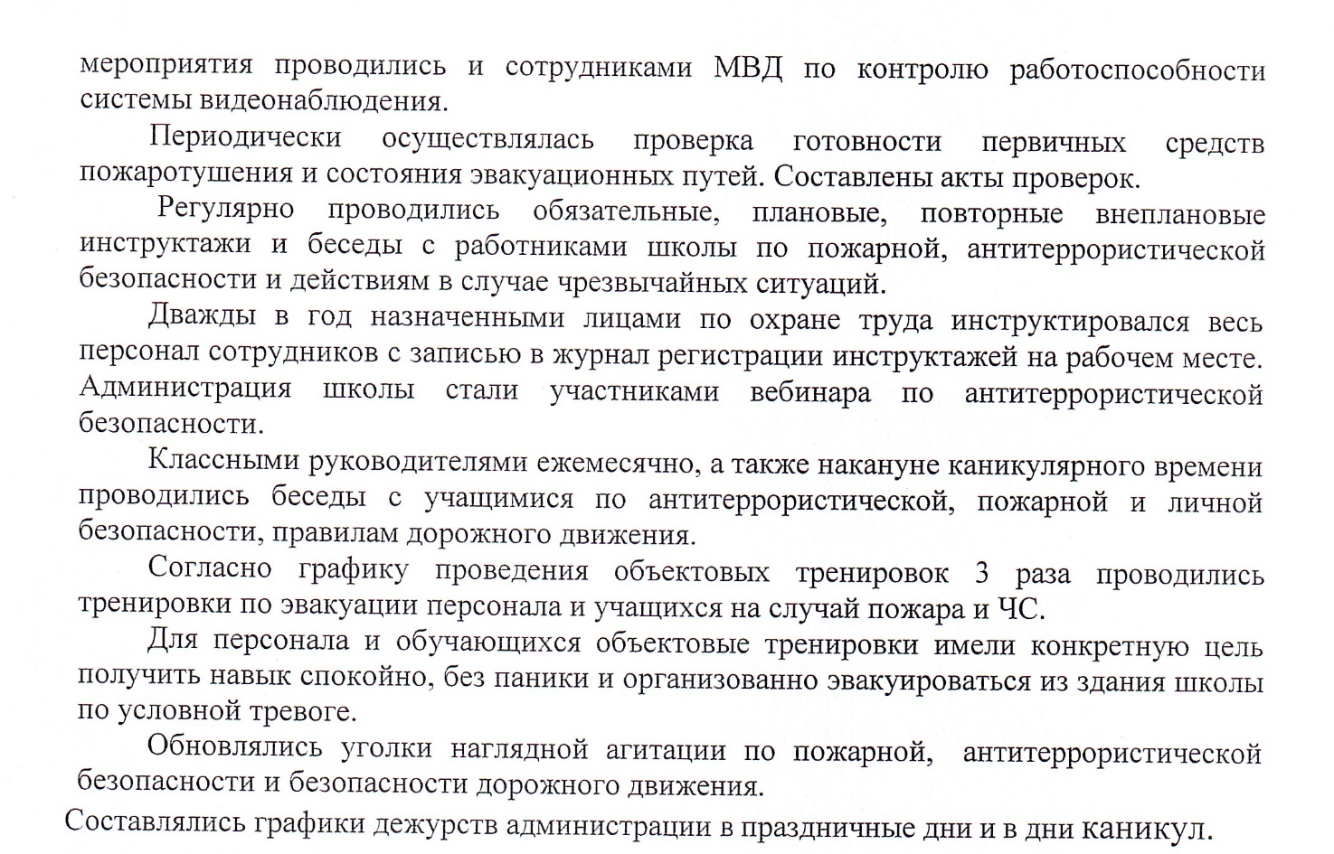
Проведенные профилактические мероприятия
по антитеррористической безопасности за 2022-2023 уч.год

День солидарности в борьбе с терроризмом https://edu.tatar.ru/kaybitcy/s-taberdino/sch/read-news/2995412
Учебная тревога https://edu.tatar.ru/kaybitcy/s-taberdino/sch/read-news/3006472
Терроризму - нет! https://t.me/sch724/1075?single
Детская безопасность: химическая атака https://edu.tatar.ru/kaybitcy/s-taberdino/sch/read-news/3025095
Детская безопасность: захват школы https://edu.tatar.ru/kaybitcy/s-taberdino/sch/read-news/3025065
Обучающий вебинар https://edu.tatar.ru/kaybitcy/s-taberdino/sch/read-news/3035922
«Имею право знать права» https://edu.tatar.ru/kaybitcy/s-taberdino/sch/read-news/3068509
«Закон и порядок» https://edu.tatar.ru/kaybitcy/s-taberdino/sch/read-news/3066585
Форум "Концепция безопасного интернета" https://edu.tatar.ru/kaybitcy/s-taberdino/sch/read-news/3091240
Профилактическая беседа: https://edu.tatar.ru/kaybitcy/s-taberdino/sch/read-news/3277011

